Приложение

Границы публичного сервитута
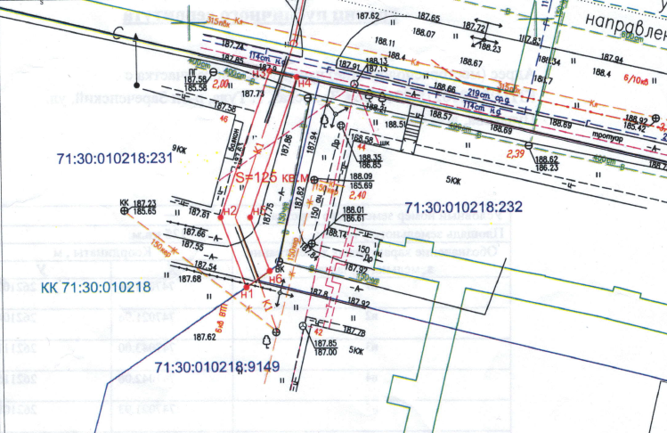
Масштаб 1:500

Ведомость координат поворотных точек

площадь 125 кв.м
Обозначение характерных точек границ | Координаты, м
Обозначение характерных точек границ | X | Y
н 1 | 747011.94 | 262107.70
н 2 | 747021.96 | 262104.12
н 3 | 747043.00 | 262111.52
н 4 | 747042.06 | 262115.41
н 5 | 747021.93 | 262108.38
н 6 | 747014.25 | 262111.11
н 1 | 747011.94 | 262107.70

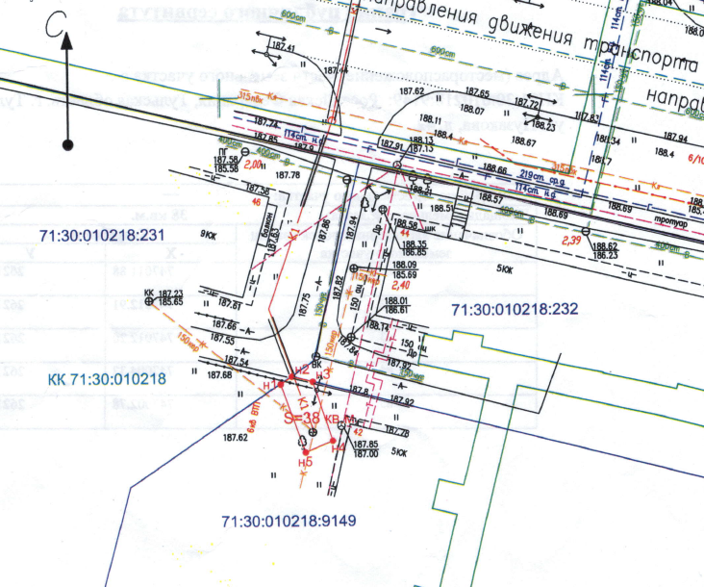
Масштаб 1:500

Ведомость координат поворотных точек

площадь 39 кв.м
Обозначение характерных точек границ | Координаты, м
Обозначение характерных точек границ | X | Y
н 1 | 747011.88 | 262107.71
н 2 | 747012.91 | 262109.23
н 3 | 747012.20 | 262112.02
н 4 | 747004.32 | 262114.62
н 5 | 747002.78 | 262110.97
н 1 | 747011.88 | 262107.71

Используемые условные знаки и обозначения:
 | - | граница кадастрового квартала
 | - | граница земельного участка, сведения о котором содержатся в ЕГРН
 | - | проектные границы публичного сервитута
 | - | граница объекта недвижимости, сведения о котором содержатся в ЕГРН
 | - | характерная точка границы публичного сервитута
71:30:010215 | - | обозначение кадастрового квартала
71:30:010218:9149 | - | кадастровый номер земельного участка

